附件1：替代项目与合格标准
一、替代项目与合格标准
1.平板支撑：男160秒，女140秒；
2.俯卧撑：男28个/60秒，女21个/60秒；
3.左/右侧侧支撑：男/女70秒；
4.波比跳：男20个/60秒，女20个/60秒。

二、各项目测评办法
项目一：
1.考试内容：
平板支撑
2.考试方法：
垫上俯卧，双肘弯曲支撑在地面上，肩膀和肘关节垂直于地面，双脚踩地，身体离开地面，躯干伸直，头部、肩部、胯部和踝部保持在同一平面，腹肌收紧，盆底肌收紧，脊椎延长，眼睛看向地面，保持均匀呼吸。肘关节和肩关节与身体保持直角。
3.合格标准：
男生：160秒
女生：140秒
项目二：
1.考试内容：
俯卧撑
2.考试方法:
俯卧撑（男生）： 测试前，学生双臂伸直，分开与肩同宽，手指向前，双手撑地，躯干伸直，两腿向后伸直。当听“开始”口令后，学生屈譬使身体平直下降至肩与肘处在同一水平面上；然后将身体平直撑起，恢复到开始姿势。此时，为完成一次俯卧撑动作。学生须连续不断的重复此动作。当学生不能完成动作或不能持续保持正确动作时，教师记录完成次数。
跪姿俯卧撑(女生)：双手在肩部正下方，双手撑地；两腿屈膝并拢撑地，双脚并拢或交叉，膝盖、臀部和肩部呈一条直线。两手与肩同宽或略宽于肩，屈臂直至肩部与肘关节齐平或低于肘关节，稍停后回到原位，依次进行。俯卧撑需要连续完成，不能停顿，否则考核结束。如果连续出现3个以上不合格的动作，考核结束。以“次”为单位，每人1次机会。
合格标准：
男生：28次/60秒
女生：21次/60秒
项目三：
1.考试内容：
左/右侧侧支撑
2.考试方法：
左手肘支撑在瑜伽垫上，左侧大臂垂直于地面，右臂向上伸展并垂直于地面；双脚并拢。全身收紧，保持身体呈一条直线。每人1次机会。（图1 左/右侧侧支撑标准）
3.合格标准：
男生：70秒
女生：70秒
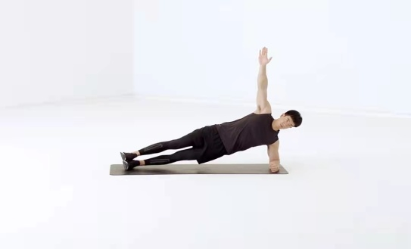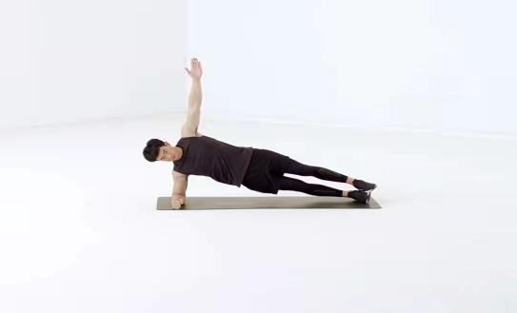
图1 左/右侧侧支撑标准
项目四：
1.考试内容：
波比跳
2.考试方法：
（1）身体直立，双脚距离与肩同宽，双臂在身体两侧自然下垂，这是动作的起始位置；
（2）当听到教师发出“开始”口令后，弯腰下蹲，双手撑地，双脚向后跳出蹬伸，双臂于肩部正下方支撑身体，手肘微屈（图2女生波比跳标准）；弯腰下蹲，双手撑地，双脚向后跳出蹬伸，成俯卧撑姿势（图3男生波比跳标准）；
（3）双脚向前跳回起始位置，然后向上站立并垂直跳跃，脚掌须完全离开地面；
（4）双臂随之向头顶举起击掌，完成一次完整动作。
（5）要保持节奏均匀，动作连贯，中间不停顿。
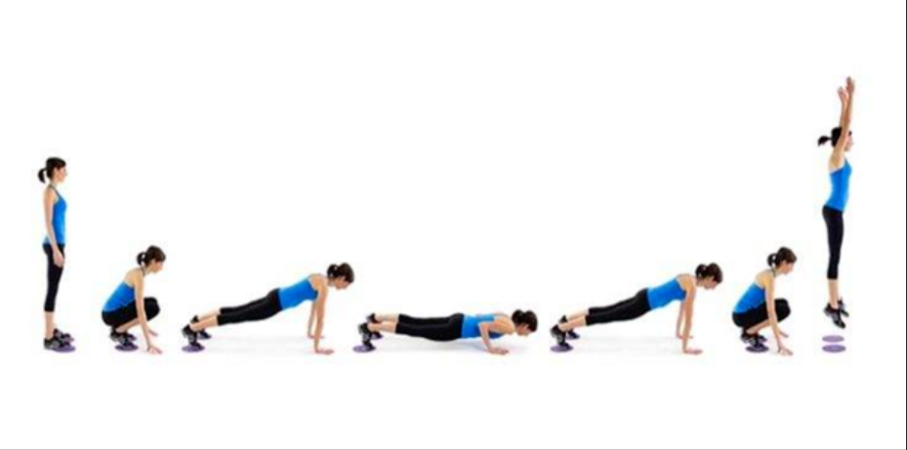
图2 女生波比跳标准
图3 男生波比跳标准
3.合格标准：
男生：20个/60秒
女生：20个/60秒

体育学院
2026年4月29日

